- Составить уравнение конуса с вершиной в точке (0, 0, с), направляющая которого задана уравнениями:
$$\left\{\begin{aligned}b^{2}x^{2}+a^{2}y^{2}=a^{2}b^{2} \\ z=0\end{aligned}\right.$$
(от себя: есть решение, вставлено картинкой, непонятно ни мне, ни преподавателю, он 2 дня сидел, не понял… так не надо) 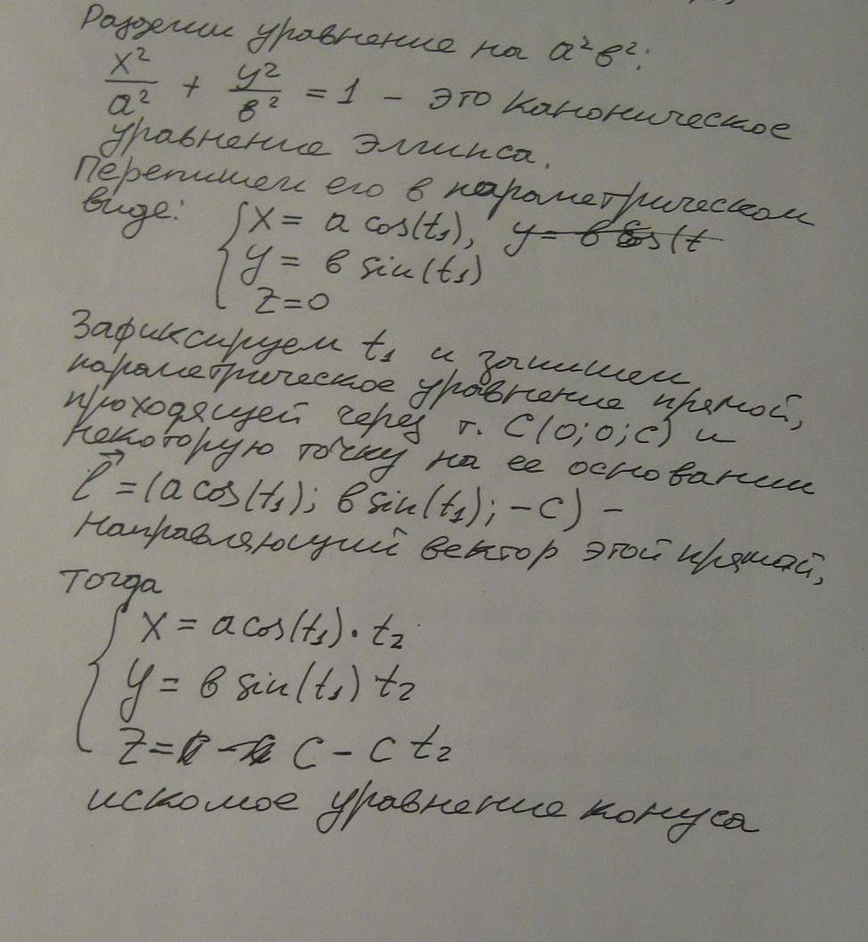
- На изображении ABCD прямоугольника с отношением сторон BC:CD=2 построить изображение перпендикуляра, опущенного из вершины C на диагональ BD.
(от себя: под изображением прямоугольника подразумевается параллелограмм)

